
196608, Россия, Санкт-Петербург, г.Пушкин,

шоссе Подбельского, д.9, ком.269

Тел./факс: (812) 38-041-38
E-mail: info@tau-spb.ru http://www.tau-spb.ru/

196608, Россия, Санкт-Петербург, г.Пушкин,

шоссе Подбельского, д.9, ком.255

Тел./факс:(812) 38-041-38, тел.:(812) 466-55-28
E-mail: info@tau-spb.ru http://www.tau-spb.ru/

РЕЛЕ ВРЕМЕНИ СЕРИИ “РВВ”.
Универсальные реле времени серии «РВВ» (далее - реле) предназначены для коммутации (включения либо отключения) электрической цепи на заданное время. Реле могут использоваться как:
- реле выдержки времени,
- реле задержки времени включения,
- циклические реле времени.
Могут использоваться вместо реле времени серии ВЛ, ВС, РВ, РВО, РВЦ, РВП, «ВЕХА», CT и т.д.
Реле можно использовать для управления вентиляцией, холодильным, испытательным и другим оборудованием.
Выдержки времени и режим работы реле устанавливаются с помощью органов управления, расположенных на лицевой поверхности, записываются в энергонезависимую память и сохраняются неограниченно долго при отсутствии сетевого напряжения.
Реле имеют кнопки для оперативного управления: пуска, сброса и паузы.
Пуск реле может производиться либо при подаче питания, либо по нажатию кнопки «↑», либо при кратковременном замыкании соответствующих внешних контактов.
Имеются исполнения, в которых управление работой реле: пуск, пауза и сброс могут осуществляться как нажатием кнопок на реле, так и замыканием внешних контактов, а также возможны блокировка срабатывания выходных контактов и выдача звукового сигнала по окончании выдержки времени.
- Относительная погрешность отсчета временного интервала – 1,5х10⁻⁵.
- Вид выходного устройства – переключающие «сухие» контакты. Нагрузочная способность выходных контактов – до 10 А (220 В, 50 Гц) на активную нагрузку.
- Питание - сеть переменного тока 220 В, 50 Гц, возможны исполнения на другие напряжения питания.
- Реле может работать в 3-х временных диапазонах:
- “С” (секунды – сотые доли секунд), от 00,01 до 99,99 с, дискретность 0,01 с,
- “М” (минуты – секунды), от 00 мин 01 с до 99 мин 59 с, дискретность 1 с,
- “Ч” (часы – минуты), от 00 час 01 мин до 99 час 59 мин, дискретность 1 мин.
В каждом диапазоне вводятся свои временные уставки.
- Индикация времени счета – цифровая 4-хразрядная.
- Реле работает в режиме обратного счета времени.
- Реле имеет индикацию состояния выходных контактов и режима работы.
- Масса - не более 0,2 кг.
- Диапазон рабочих температур – -10 ... +40 °С.
- Срок гарантии – 25 месяцев.
- Габариты корпуса – 59х90х78 мм, крепление – на стене либо на DIN-рейке.

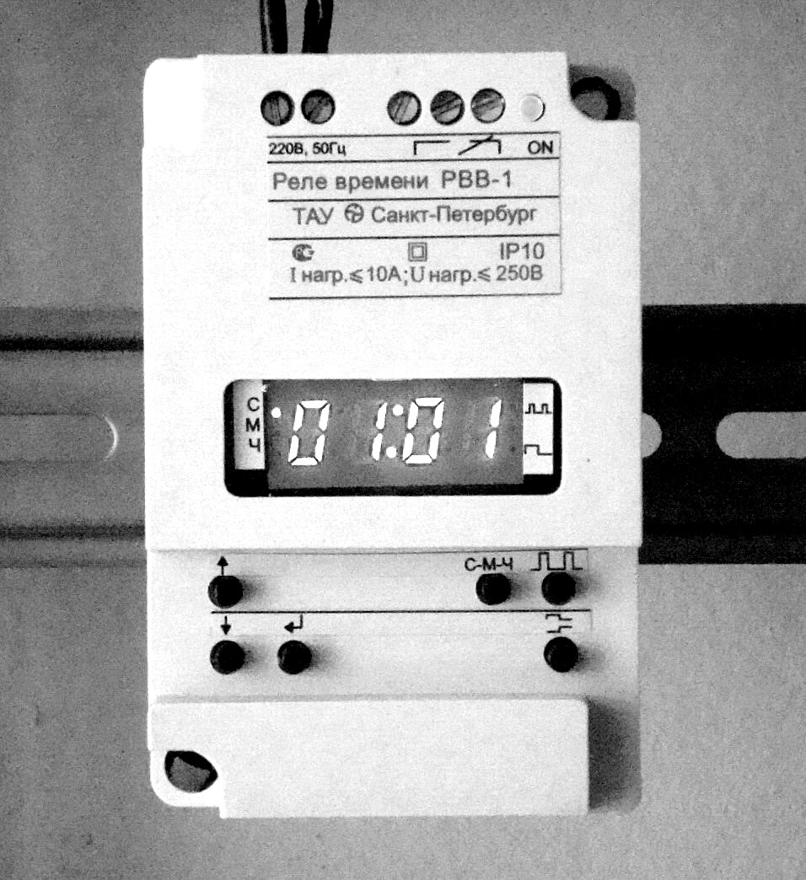
Обозначение реле при заказе:
Реле времени РВВ-1ХХ
В – если имеется возможность исполнения команд «пуск», «пауза» и «сброс» как нажатием кнопок на реле, так и замыканием внешних контактов, а также возможны блокировка срабатывания выходных контактов при замыкании внешних контактов “OFF” и выдача звукового сигнала по окончании выдержки времени.
Не заполняется, если нет возможности управления внешними контактами и нет выдачи звукового сигнала.
К – если пуск реле начинается только после нажатия кнопки “↑”, либо после замыкания соответствующих контактов.
Не заполняется, если пуск реле начинается также и сразу после подачи питания.

Модификация | Цена, руб. (на 28 июля 2026 г.  с учетом 18% НДС)
РВВ-1  РВВ-1К | 1215
РВВ-1В  РВВ-1ВК | 1360

Сертификат соответствия
РОСС RU.MЛ02. Н00202

Обозначение реле при заказе: Реле времени РВВ-1ХХ
В – если имеется возможность исполнения команд «пуск», «пауза» и «сброс» как нажатием кнопок на реле, так и замыканием внешних контактов, а также возможны блокировка срабатывания выходных контактов при замыкании внешних контактов “OFF” и выдача звукового сигнала по окончании выдержки времени.
Не заполняется если нет возможности управления внешними контактами и нет выдачи звукового сигнала.
К – если пуск реле начинается только после нажатия кнопки “↑”, либо после замыкания соответствующих контактов.
Не заполняется, если пуск реле начинается сразу после подачи питания.

